Stopovaná se zajíčkem 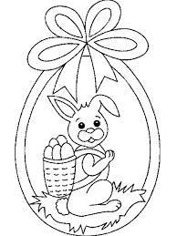

Různé aktivity pro děti podle veršovánek
na každý den jeden krok,

děti potřebují pomoc, ne s úkoly, ale přečíst text, vytisknout úkol, případně poradit, jak na to, ne to udělat za ně,
nechte je pracovat samostatně, jen je koučujte.
Každodenní úkol odpovídá spolu s pohybem a písničkou jednomu dni ve školce, dětem by to mělo trvat 30- 50 minut. Samostatně!!!

Ahoj kluci, ahoj holky,
nemůžem do naší školky
tak si se mnou pojďte hrát,
můžete mě stopovat.
A žádným tajemstvím není,
Že to končí překvapením.
Kdo nechce hrát, hopky, hopky,
ten má tady jenom bobky.
- Každý správný zajíček,
musí mít svůj košíček.
Tak už vůbec neváhejte,
a košíček udělejte.
Šablonu vytiskněte a vystřihněte. Přeložte papír na polovinu, k přeloženému přiložte šablonu a obkreslete. Košíček vystřihněte, slepte strany na sebe a z proužků papíru udělejte ouško a to k němu přilepte.
Povedlo se? Tak se zkuste s košíčkem proskočit. Šikovný zajíček ho umí nést i na hlavě, ale to musíte jít moc opatrně, ne skákat, jinak vám spadne.

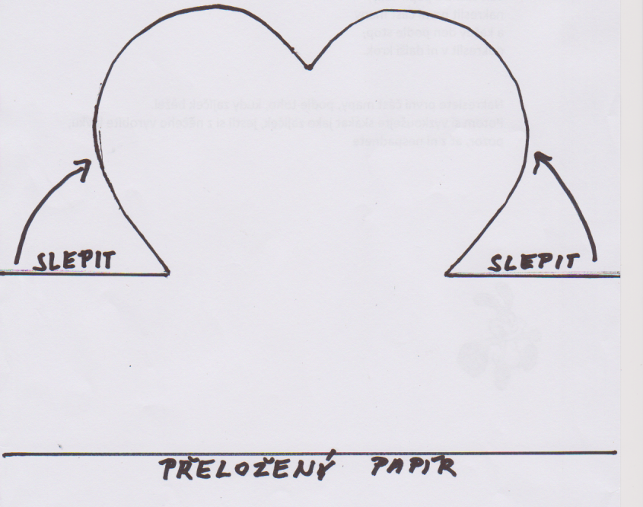

- A s košíčkem zajíc běží,
stačíme mu jenom stěží,
napřed hopsá rovnou k plotu,
tady nechá první stopu.
Pak dál trávou, kolem domu,
kolem keře, kolem stromu,
a zas dále, hop, hop, hop
přes lávku a přes potok.

Proč se za ním neztratíme?
Co dělat, to dobře víme.
Vzít tužku a papír taky,
nakreslit první část mapy
a každý den podle stop,
dokreslit v ní další krok.

Nakreslete první část mapy, podle toho, kudy zajíček běžel.
Potom si vyzkoušejte skákat jako zajíček, jestli si z něčeho vyrobíte lávku, pozor, ať z ní nespadnete (třeba ze šály na zemi, nesmíte přešlápnout, jinak jako spadnete)

- Pomoc, pomoc zachraňte se,
zajíček se strachy třese.
chce ho chytit velký pes,
uvažte ho na řetěz.

Vystříhejte proužky papíru, nalepte je jako řetěz a z posledního kousku udělejte obojek, provlékněte ho řetězem a přilepte ho psovi.

Pak dokreslete další část mapy. Zajíčkovi zazpívejte nějakou písničku, ať se přestane bát.

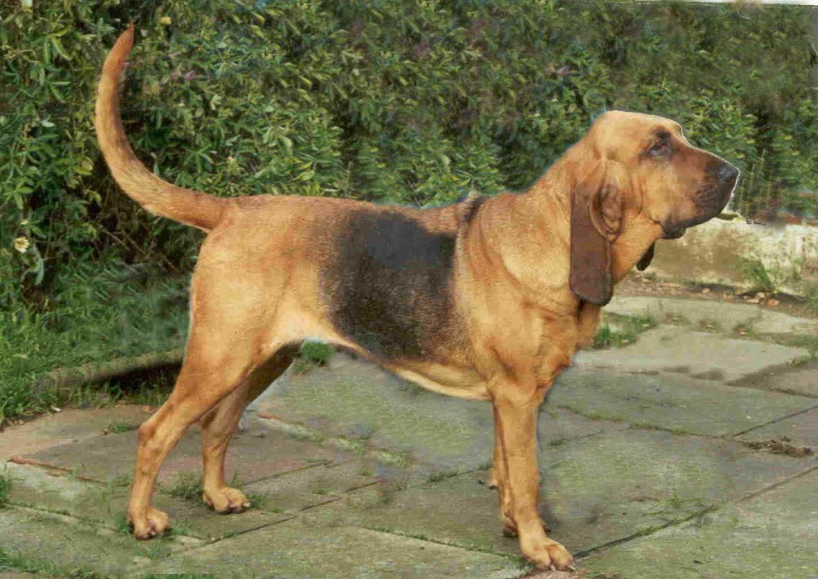

- Zajíček se ještě třese,
hopky, hopky, už je v lese.
Na stromě je veverka,
ta darebná čiperka.
Na zajíčka šišky hází,
zajíček se jí schoval v mlází,
ona dál šišky shazuje
a bum, bum s nimi bubnuje.

Půjčte si od maminky kýbl nebo mísu nebo třeba hrnec a zkuste se do něj trefit víčky od pet lahví nebo kostičkami lega nebo jinými malými kousky ze stavebnice, aby to hezky bubnovalo. Míčkem raději ne, to by moc lítalo a mohlo něco rozbít. A ne ať jste moc blízko, to nemá cenu. Komu to maminka dovolí, může zkusit házet i se shora jako veverka, třeba ze sedačky nebo židle, ale opatrně.
Dokreslete další část mapy.

